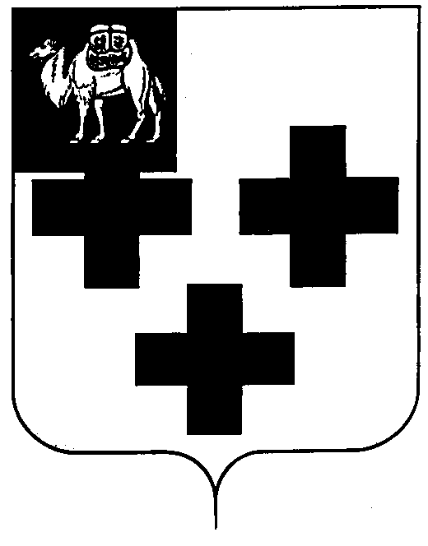

Собрание депутатов города Троицка
Челябинской области

Третий созыв
Двадцатое заседание

Р Е Ш Е Н И Е

от 19.04.2006 г. № 58
г.Троицк

Об утверждении Положения о порядке

назначения на должность и освобождения

от нее руководителей муниципальных

унитарных предприятий города Троицка

В соответствии с Уставом города Троицка и в целях совершенствования кадровой политики, сохранения квалифицированных кадров руководителей муниципальных унитарных предприятий города Троицка,

Собрание депутатов города Троицка РЕШАЕТ:

- Утвердить Положение о порядке назначения на должность и освобождения от нее руководителей муниципальных унитарных предприятий города Троицка (приложение 1).
- Утвердить типовую форму трудового договора (приложение 2).
- Положение о порядке назначения на должность и освобождения от нее руководителей муниципальных унитарных предприятий, утвержденное решением Троицкого городского Совета депутатов №84 от 20.11.2002 года считать утратившим силу.

Глава города Троицка М.И. Синеок

